DE CUONG ON TAP MON TIENG ANH KHOI 1 NH 2019 2020

ĐỀ 1

I.Write ( viết ) 2ms
book, apples, car, teacher

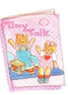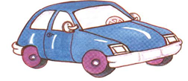
________ _________ _______ _________
II.Reorder (sắp xếp lại các câu sau theo trật tự đúng) 2ms:
1.’s / truck / it / a 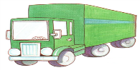 2. a / girl / I / ‘m
_________________ _______________________________
3. I / a / ‘m / boy 4.name’s / Benny / my
_________________________ _________________________________
III Match ( nối các câu sau ) 2ms
- A. Boy
- B.Girl
- 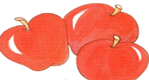 C.Pudding
- 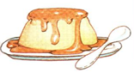 D.Apples
IV.Check (đánh dấu vào ô đúng) 2ms
1. 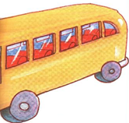bus 3. up
car down
2. 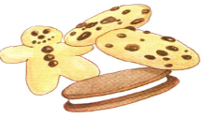 apples 4. 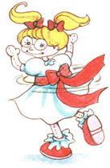 turn around
cookies jump
V.Complete the conversation (hoàn tất bài hội thoại sau) 2ms
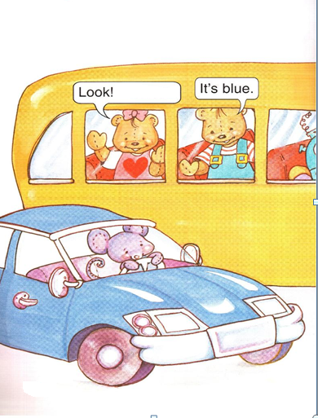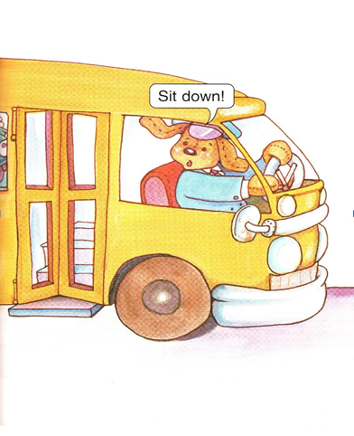

- It’s a truck
- It’s a car
- It’s a bus

I.Write ( viết ) 2ms
book, apples, car, teacher

________ _________ _______ _________
II.Reorder (sắp xếp lại các câu sau theo trật tự đúng) 2ms:
1.’s / truck / it / a 2. a / girl / I / ‘m
_________________ _______________________________
3. I / a / ‘m / boy 4.name’s / Benny / my
_________________________ _________________________________
III Match ( nối các câu sau ) 2ms
- A. Boy
- B.Girl
- C.Pudding
- D.Apples
IV.Check (đánh dấu vào ô đúng) 2ms
1. bus 3. up
car down
2. apples 4. turn around
cookies jump
V.Complete the conversation (hoàn tất bài hội thoại sau) 2ms

- It’s a truck
- It’s a car
- It’s a bus

I.Write (viết) 2ms
cookies, truck, pudding, juice

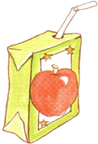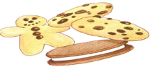
________ _________ _______ _________
II.Unscramble the letters (viết lại từ đúng ) 2ms.
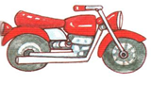
1.oby 2.sbu 3.moortceylc 4.ilgr
_____ ______ ____________ _______
III Match ( nối các câu sau ) 2ms
- . A. Puppet
- 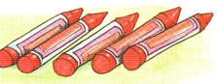 B.Cookies
- C.Teacher
- 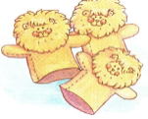 D.Crayons
IV.Check (đánh dấu vào ô đúng) 2ms
1. car 3. 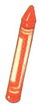 puppet
bus crayon
2. juice 4. 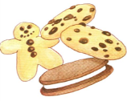 apples
puppet cookies

